标准体系编号：JN

文件类型：规范

|  |
| --- |
|  |

邢JG

邢台市机关后勤服务标准

邢JG JN.240.007—2022

|  |
| --- |
|  |

节约型公共机构示范单位创建工作规范

|  |
| --- |
|  |
|  |

2022 - 10 - 31发布

2022 - 11 - 01实施

邢台市机关后勤服务中心 发布

前  言

本文件参照GB/T 1.1—2020《标准化工作导则 第1部分：标准化文件的结构和起草规则》的规定起草。

本文件归口部门： 公共机构节能科 。

本文件起草部门： 公共机构节能科 。

本文件主要起草人： 武计山、赵旭艳、董晓宁 ，日期： 2022年8月1日 。

本文件主要审核人： 吉丽娟 ，日期： 2022年8月15日 。

本文件批准人： 陈德礼 ，日期： 2022年8月31日 。

文件履历：

|  |  |  |  |
| --- | --- | --- | --- |
| 版本号 | 日期 | 创建/更改 | 修改内容简介 |
| 1.0 | 2020年10月01日 | 创建 |  |
| 2.0 | 2022年09月01日 | 更改 |  |
|  |  |  |  |
|  |  |  |  |
|  |  |  |  |
|  |  |  |  |
|  |  |  |  |
|  |  |  |  |

节约型公共机构示范单位创建工作规范

1. 范围

本文件规定了节约型公共机构示范单位的评价体系、指标计算、单位创建等内容。

本文件适用于对节约型公共机构示范单位和公共机构能效领跑者的评价，评价对象为单个的公共机构或多个公共机构的合署办公区

1. 规范性引用文件

下列文件中的内容通过文中的规范性引用而构成本文件必不可少的条款。其中，注日期的引用文件，仅该日期对应的版本适用于本文件；不注日期的引用文件，其最新版本（包括所有的修改单）适用于本文件。

GB/T 41568 机关事务管理 术语

GB/T 23331 能源管理体系 要求

《公共机构节约能源资源“十三五”规划》

《节约型公共机构示范单位及公共机构能效领跑者评价标准》

《邢台市公共机构节能办法》

1. 术语和定义

GB/T 41568界定的以及下列术语和定义适用于本文件。

公共机构

全部或部分使用财政性资金的国家机关、事业单位和团体组织。

[来源：GB/T 41568-2022,7.1]

公共机构能源审计

依据国家有关的节能法规和标准，对公共机构能源资源利用状况进行的检验、核查和分析评价。

1. 评价体系

本文件的评价体系包括基础评价、特性评价和附加评价3个部分，总计110分。基础评价部分合计90分，包括节约能源资源目标完成情况、能源资源利用效率、管理制度与实施、建筑及设备系统节能、节约用水、绿色消费；特性评价部分10分，分为国家机关、学校、医院、场馆等类型，其他类型公共机构参照国家机关进行评价；附加评价部分10分。

节约型公共机构示范单位应满足以下要求：

1. 须完成近两年的年度节约能源资源目标；
2. “能源利用效率”、“水利用效率”项目均不为0分；
3. 近三年内未发生重大安全事故；
4. 未使用落后的用能设备和产品；
5. 评价总得分≥85分。

公共机构能效领跑者应满足以下要求：

1. 已获得“节约型公共机构示范单位”称号，且评价总得分≥95分；
2. “能源资源利用效率”单元得分为30分。
3. “能源资源利用效率”指标计算

“能源资源利用效率”指标具体计算方法如下：

1. 单位建筑面积能源消耗量（千克标准煤/平方米·年）＝（年度能源消耗总量－公务用车能源消耗量）/建筑面积；
2. 人均能源消耗量（千克标准煤/人·年）＝年度能源消耗总量/用能人数；
3. 人均水资源消耗量（吨/人·年）＝年度水资源消耗总量/用水人数；

计算上述指标时，能源资源消耗总量采用开展评价上一自然年度的累计数据，能源消耗折标煤系数按当量热值折算,用能用水人数按照《公共机构能源资源消费统计制度》的有关规定计算。

1. 节约型公共机构示范单位创建

见附录A。

1. 节约型公共机构示范单位及公共机构能效领跑者上报表格（需要结合实际调整）

节约型公共机构示范单位及公共机构能效领跑者备案表（见附录B）。

公共机构能效领跑者推荐表（见附录C）。

节约型公共机构示范单位创建汇总表（见附录D）。

1. （规范性）  
   节约型公共机构示范单位创建

A.1　节约型公共机构示范单位创建内容（项目太多，有必要做个分类）

A.1.1　节约型公共机构需完成年度节约能源资源目标：

1. 对于纳入重点用能单位管理范围的公共机构，符合节能目标责任考核的各项要求，且年度考核等级为完成以上等级；
2. 其他公共机构，需完成年度节约能源资源目标，并经公共机构节能管理部门认定。

A.1.2　节约型公共机构在本市（区、县）同类型公共机构中能源利用效率以及水资源利用效率较高。能源利用效率以及水资源利用效率高于上一个自然年度本市（区、县）同类型公共机构能源消耗平均值。

A.1.3　明确负责节约能源资源工作的管理机构和工作职责，有工作经费保障，设置能源资源管理岗位。节能管理机构需制定并实施合理的节约能源资源规章制度。

A.1.4　根据用能种类、用能系统合理实施能源消耗分户或分楼栋计量；实现中央空调用电、动力用电、照明和插座用电等主要用电分项计量；建立能源计量器具台账。

A.1.5　能源资源消费需进行统计、分析和公示。建立能源资源消费统计台账；定期报送能源资源消费状况，数据真实、完整；定期公示能源资源消费情况。

A.1.6　定期开展能源审计，根据能源审计结论，制定整改方案并组织实施。

A.1.7　重点用能设备、系统的操作岗位配备专业技术人员；建立详细的用能设备、设施台账和运行记录档案；加强重点用能设备、系统的运行调节、维护保养、巡视检查。

A.1.8　严格执行公务用车配备和使用管理制度，规范公务用车使用管理，实行单车能耗核算，建立统计台账，按照相关规定淘汰高耗能、高污染老旧汽车。

A.1.9　组织开展节约能源资源宣传活动：节能宣传周开展系列宣传活动、组织开展日常节约能源资源宣传活动等，在新闻媒体或主管部门宣传平台报道本单位节约能源资源做法或案例。

A.1.10　积极参与主管部门组织的节能培训，组织开展本单位的节能知识或岗位培训。

A.1.11　建筑物外墙、屋面、外窗的热工性能需符合国家和地方建筑节能强制性标准要求，如不符合相关标准的要求，可进行围护结构的节能改造。

A.1.12　采用的热（冷）源方式需合理，并配备必要的计量和调控装置。

A.1.13　充分利用自然采光；使用高效节能照明灯具；公共场所合理采用LED灯具和智能控制措施；严格控制室外景观照明使用时间。

A.1.14　食堂需采取节能环保措施：

1. 采用节能炉灶、节水型洗菜机、高效油烟净化设备等节能环保餐饮设施设备；
2. 使用餐厨废弃物就地资源化处理设备或交由有资质的回收机构处理。

A.1.15　数据中心实现IT设备、空调、照明及附属设备用电量分项计量，并降低数据中心PUE值。

A.1.16　采用高效节能设备和技术：

1. 办公电器、通风机、电热水器等用能设备使用能效等级为2级以上的产品；电梯采用变频、群控或电能回馈装置等节能措施；
2. 变压器负荷率在30%-80%之间，三相负荷不平衡度不大于15%；
3. 采用抑制谐波措施。

A.1.17　积极开展既有建筑节能、节水等绿色化改造，节能减排效果良好。

A.1.18　节约型公共机构示范单位需采用节水型生活用水器具，未采用节水型生活用水器具的需进行改造。

A.1.19　合理设置用水系统的计量水表：

1. 设置用水单位引入管用水计量总表；
2. 设置单体建筑引入管计量水表；
3. 供暖系统、冷却塔、食堂、公共浴室、游泳池、中水贮水池等特殊部位用水的补水管上设置计量水表。

A.1.20　采取有效节水管理措施：

1. 进行水平衡测试，并形成水平衡测试报告；
2. 供水管线、设施漏失率低；
3. 定期检查维护供水系统，记录完整；
4. 绿化采用高效浇灌方式（喷灌、滴灌等）；
5. 铺设透水地面或地面采取透水措施。

A.1.21　严格执行国家采购节能环保产品的有关规定，采购的产品列入《节能产品政府采购清单》、《环境标志产品政府采购清单》和能效“领跑者”。

A.1.22　积极应用新能源汽车：配备新能源汽车或建设新能源汽车自助共享租赁服务网点、建设新能源汽车充电桩。

A.1.23　推行节约行为模式：

1. 设置办公设备节电、随手关灯、减少使用电梯、空调温度设定、节约用水、节约粮食等节约行为提醒标识；
2. 使用再生纸、再生铅笔等再生办公用品；
3. 减少使用纸杯、一次性餐具、办公耗材等一次性用品。

A.1.24　对可回收垃圾、不可回收垃圾、有害垃圾进行分类回收，并交由规范的或有资质的企业进行回收处理。

A.1.25　节约型公共机构示范单位积极采用浅层地能利用系统，且地下水源热泵的地下水换热系统必须采取可靠回灌措施。

A.1.26　合理使用雨水、中水等非传统水源。

A.1.27　督促物业服务机构加强节能管理，与物业服务机构订立的物业服务合同中，需载明节能管理的目标和要求，明确激励措施。

A.1.28　采用合同能源管理、合同节水管理政府与社会资本合作等市场化方式进行能源管理或节能改造。

A.1.29　节约型公共机构示范单位获得绿色建筑设计或运行评价标识。

A.1.30　按照GB/T 23331的要求建立公共机构能源管理体系。

A.1.31　建设节能监测系统，实现能源资源消耗的计量、监测、存储、报送、分析、预警等功能。节能监测系统实现与上级主管部门能源资源节能监管平台数据对接。

A.1.32　在节约能源资源技术、管理方面形成创新性成果，效果明显。

A.1.33　除上述相关规定外，国家机关还需符合以下规定：

1. 节约纸张：使用办公自动化系统、纸张双面打印、减少纸质文件、资料印发数量等；
2. 严格执行办公资产配备、报废、处置的有关规定；
3. 绿色出行：采取鼓励绿色出行：配备公务自行车、鼓励干部职工践行“135”等低碳出行方式；
4. 集中供暖和空调系统可实现分时控制，降低非办公时间的运行负荷；积极开展空调通风系统检查和清洗；
5. 应用太阳能光热、光伏、空气能等可再生能源；
6. 采用太阳能、空气能等作为生活热水系统辅助热源、应用分布式太阳能光伏发电系统。

A.1.34　除上述相关规定外，学校还需符合以下规定：

1. 采取适宜绿化措施，绿地率满足要求；
2. 应用太能光热、光伏、空气能等可再生能源：采用太阳能、空气能等作为生活热水系统辅助热源，可再生能源制备热水量不低于生活热水总量的30%；使用太阳能、风光互补等可再生能源路灯；
3. 应用分布式太阳能光伏发电系统；
4. 浴室采用计时、计流量等节约用水管理手段；学生宿舍、浴室应用中水回收利用技术；
5. 计算机房、图书馆、体育馆、实验室等重点用能区域应采取专门的用能管理措施；
6. 加强对学生的节约能源资源教育。

A.1.35　除上述相关规定外，医院还需符合以下规定：

1. 开展节能绩效考核，将节能工作纳入对科室的绩效考核；
2. CT、核磁共振等大型医疗设备用电量应进行分项计量；
3. 生活热水系统采用烟气余热回收、太阳能光热、空气源热泵等节能措施；
4. 病房、食堂等区域采取节约用水管理措施并对蒸汽冷凝水等优质杂排水进行收集利用；
5. 开展空调通风系统检查和清洗，定期空调通风系统更换过滤器；
6. 医疗废弃物处理符合相关标准规定，不得随意丢弃。

A.1.36　除上述相关规定外，场馆还需符合以下规定：

1. 供暖空调系统采取节能措施，采取分时分区运行管理策略；
2. 应用分布式太阳能光伏发电系统，节约能源资源；
3. 人员密集场所设置新风通风系统，定期开展集中空调通风系统检查和清洗；
4. 结合场馆自身功能特点，开展多种形式的节能宣传活动，传播节能理念。
5. （资料性）  
   节约型公共机构示范单位创建备案表样式

节约型公共机构示范单位创建备案表样式见图B.1。

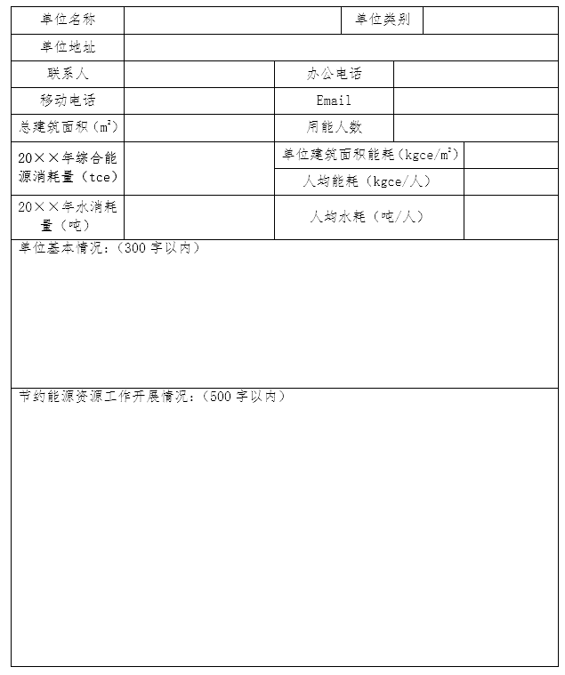

* 1. 节约型公共机构示范单位创建备案表样式

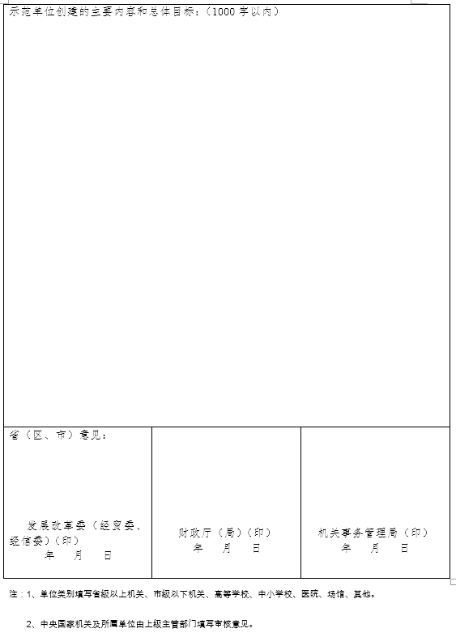

图B.1　节约型公共机构示范单位创建备案表样式（续）

1. （资料性）  
   公共机构效能领跑者推荐表样式

公共机构效能领跑者推荐表样式见图C.1。

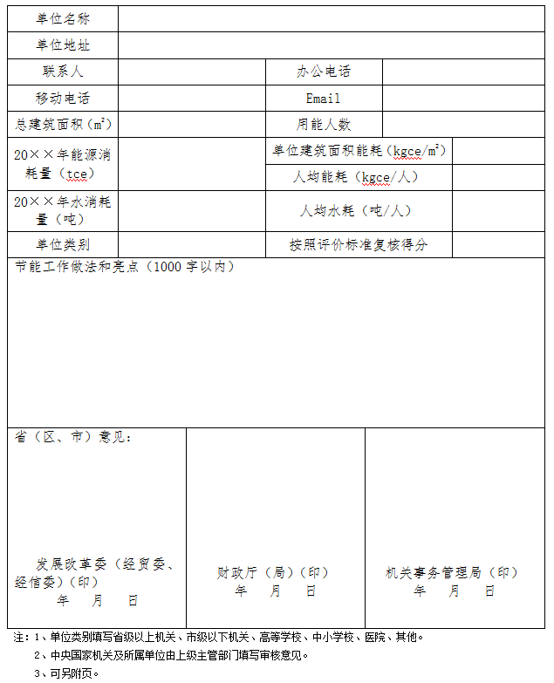

图C.1　公共机构效能领跑者推荐表样式

1. （资料性）  
   节能型公共机构示范单位创建总表样式

节能型公共机构示范单位创建总表样式见图D.1。

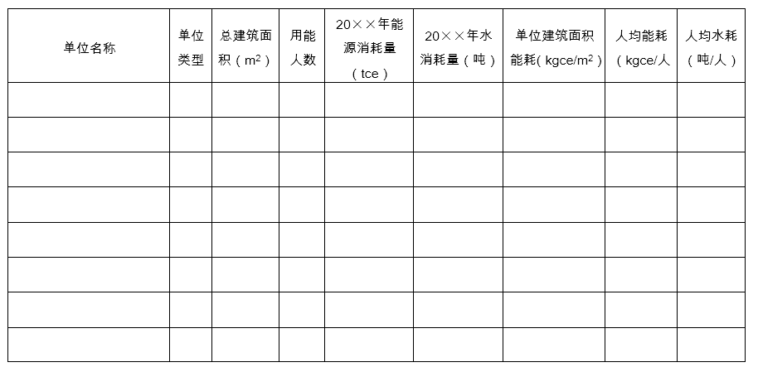

图D.1　节能型公共机构示范单位创建总表样式